

NIVEL | SEGUNDO GRADO SUPERIOR
CICLO | ASISTENCIA A LA DIRECCIÓN
MODULO | ORGANIZACIÓN DE EVENTOS EMPRESARIALES

INDICE
A) INTRODUCCIÓN 2
B) RESULTADOS DE APRENDIZAJE Y CRITERIOS DE EVALUACIÓN. 3
C) ORGANIZACIÓN DE LOS ELEMENTOS CURRICULARES 8
D) PRINCIPIOS METODOLÓGICOS 13
E) EVALUACIÓN INICIAL 14
F) PROCEDIMIENTOS E INSTRUMENTOS DE EVALUACIÓN Y CRITERIOS DE CALIFICACIÓN 15
G) ACTIVIDADES DE RECUPERACIÓN Y REFUERZO. 17
G.1- SEGUNDA CONVOCATORIA. 17
G.2- PLAN DE RECUPERACIÓN PARA EL ALUMNADO DE SEGUNDO CON EL MÓDULO PENDIENTE 18
G.3- ATENCIÓN A LAS DIFERENCIAS INDIVIDUALES 18
G.4- ACTIVIDADES DE AMPLIACIÓN 19
H) PLAN DE APLICACIÓN DE LOS DESDOBLES, EN SU CASO. 19
I) MATERIALES Y RECURSOS DIDÁCTICOS QUE SE VAYAN A UTILIZAR. 19
J) ACTIVIDADES COMPLEMENTARIAS Y EXTRAESCOLARES 20
K) MEDIDAS COMPLEMENTARIAS PARA MÓDULOS BILINGÜES 21
L) MECANISMOS DE SEGUIMIENTO Y VALORACIÓN DEL MÓDULO 21
M) PLAN DE CONTINGENCIA 21
N) MODIFICACIONES CON RESPECTO A LA EDICIÓN ANTERIOR. 22

INTRODUCCIÓN

Esta programación didáctica se fundamenta en la siguiente normativa:

▪ Normativa estatal:
o LEY ORGÁNICA 2/2006, de 3 de mayo, de Educación, modificada por LO 3/2020, de 29 de diciembre.
o LEY ORGÁNICA 3/2022, de 31 de marzo, de ordenación e integración de la Formación Profesional.
o REAL DECRETO 659/2023, de 18 de julio, por el que se desarrolla la ordenación del Sistema de Formación Profesional
o REAL DECRETO 69/2025, de 4 de febrero, por el que se desarrollan los elementos integrantes y los instrumentos de gestión del Sistema Nacional de Formación Profesional y se modifica el Real Decreto 375/1999, de 5 de marzo, por el que se crea el Instituto Nacional de las Cualificaciones
o Real Decreto 1582/2011, de 4 de noviembre, por el que se establece el Título de Técnico Superior en Asistencia a la Dirección y se fijan las enseñanzas mínimas.

▪ Normativa autonómica:
o Decreto 91/2024, de 5 de junio, del Gobierno de Aragón por el que se establece la Ordenación de la Formación Profesional del Grado D y del Grado E en la Comunidad
Autónoma de Aragón, modificado por Decreto 107/2025, de 10 de septiembre, del Gobierno de Aragón.
o Orden ECD/843/2024, de 25 de julio, por el que se regulan aspectos organizativos del currículo y se establecen los currículos de determinados Ciclos Formativos de Formación Profesional de Grado Superior para la Comunidad Autónoma de Aragón, modificada por el Decreto 107/2025, de 10 de septiembre, del Gobierno de Aragón.
o Resolución de 6 de junio de 2025, del Director General de Planificación, Centros y Formación Profesional, por la que se autorizan los módulos optativos de los centros docentes en los Ciclos Formativos de Grado Medio y de Grado Superior del Sistema de Formación Profesional para la Comunidad Autónoma de Aragón.
o Resolución de 10 de julio de 2025, del Director General de Planificación, Centros y Formación Profesional, por la que se establece el currículo de los módulos optativos de los centros docentes, en los ciclos formativos de Grado Medio y Grado Superior el Sistema de Formación Profesional para la Comunidad Autónoma de Aragón.
o Orden ECD/318/2012, de 15 de febrero, por la que se establece el currículo del ciclo formativo de Grado Superior correspondiente al título de Técnico Superior en Asistencia a la Dirección.
o ORDEN ECD/1005/2018, de 7 de junio, por la que se regulan las actuaciones de intervención educativa inclusiva (BOA núm. 106, de 18 de junio de 2018), modificada por la ORDEN ECD/913/2023, de 11 de julio (BOA núm. 136, de 18 de julio de 2023) y por la Corrección de errores de la ORDEN ECD/913/2023,de 11 de julio (BOA núm. 143, de 27 de julio de 2023).
o ORDEN ECD/935/2025, de 24 de julio, por la que se aprueban las instrucciones para los Centros Públicos Integrados de Formación Profesional de la Comunidad Autónoma de Aragón para el curso 2025/2026 (BOA núm. 148, de 4 de agosto de 2025).

ANÁLISIS DEL ENTORNO

El CPIFP Bajo Aragón se encuentra en la Comarca del Bajo Aragón, siendo Alcañiz cabecera de comarca y centro de atracción para distintas localidades vecinas. Tiene un tejido industrial y empresarial caracterizado por el sector agroalimentario, con grandes zonas dedicadas a la agricultura y ganadería, y gran cantidad de PYMES, y autónomos con predominio del sector servicios. Alcañiz destaca por tener un fuerte impacto económico con el turismo y a nivel deportivo, siendo su circuito de velocidad MOTORLAND ARAGON, uno de los mayores atractivos a nivel nacional e internacional.

RESULTADOS DE APRENDIZAJE Y CRITERIOS DE EVALUACIÓN.

Los resultados de aprendizaje (RA) que deben ser adquiridos por los alumnos para considerar superado el módulo son cinco, detallándose sus criterios de evaluación (CE), y los resultados de aprendizaje susceptibles de ser adquiridos en la formación en empresa:

CICLO FORMATIVO |  | ADG 302. ASISTENCIA A LA DIRECCIÓN
MODULO |  | 0662. ORGANIZACIÓN DE EVENTOS EMPRESARIALES
Nº | RESULTADOS DE APRENDIZAJE | Nº | % CENTRO | % DUAL | CRITERIOS DE EVALUACIÓN | INSTRUMENTOS DE EVALUACIÓN
R.A.1 | Optimiza el ambiente de trabajo y el compromiso del equipo con los objetivos de la organización, aplicando técnicas de motivación en la gestión de trabajos y la transmisión de órdenes y objetivos, de forma sintética, comprensible y por el medio más adecuado | 1a | 2,00% |  | Se ha valorado la importancia de crear un ambiente de trabajo positivo y de cooperación. | Observación directa del alumnado durante las actividades prácticas
R.A.1 |  | 1b | 2,00% |  | Se han identificado cuestiones clave para relaciones humanas cordiales que fomenten la asunción de objetivos comunes de la organización
 |  |  |  |  |  | Observación directa del alumnado durante las actividades prácticas
R.A.1 |  | 1c | 1,00% |  | Se han reconocido las formas sistemáticas y puntuales de motivación de equipos humanos
 |  |  |  |  |  | Observación directa
R.A.1 |  | 1d | 1,00% |  | Se han relacionado las situaciones profesionales habituales en una organización con buenas prácticas y ética empresarial
 |  |  |  |  |  | Observación directa
R.A.1 |  | 1e | 1,00% |  | Se han aplicado las técnicas de liderazgo y dirección de grupos más indicadas
 |  |  |  |  |  | Observación directa
R.A.1 |  | 1f | 1,00% |  | Se han identificado necesidades y anticipación como objetivo de mejora del servicio
 |  |  |  |  |  | Observación directa
R.A.1 |  | 1g | 2,00% |  | Se han seleccionado técnicas comunicación formal e informal, diálogo y argumentación para optimizar el trabajo en la empresa
 |  |  |  |  |  | Realización trabajo/memoria
R.A.1 |  | 1h | 4,00 % |  | Se ha analizado la participación de todos los miembros del grupo para obtención de resultados a largo plazo | Realización trabajo/memoria
R.A.1 |  | 1i | 2,00 % |  | Se ha valorado la importancia de las acciones destinadas a la prevención y reducción del estrés y la tensión. | Observación directa
R.A.1 |  | 1j | 2,00 % |  | Se han analizado las ventajas de fomentar la resolución de conflictos dentro del grupo de trabajo y en las relaciones externas, así como su anticipación | Observación directa
R.A.1 |  | 1k | 2,00% |  | Se ha mantenido la confidencialidad y privacidad ajustando las actuaciones al código deontológico de la profesión. | Observación directa
PESO % RA | 20,00% | 11 | 20,00% | 0,00% | 20,00%
PESO % RA | 20,00% | Nº CE | % CENTRO | % DUAL | PORCENTAJE TOTAL

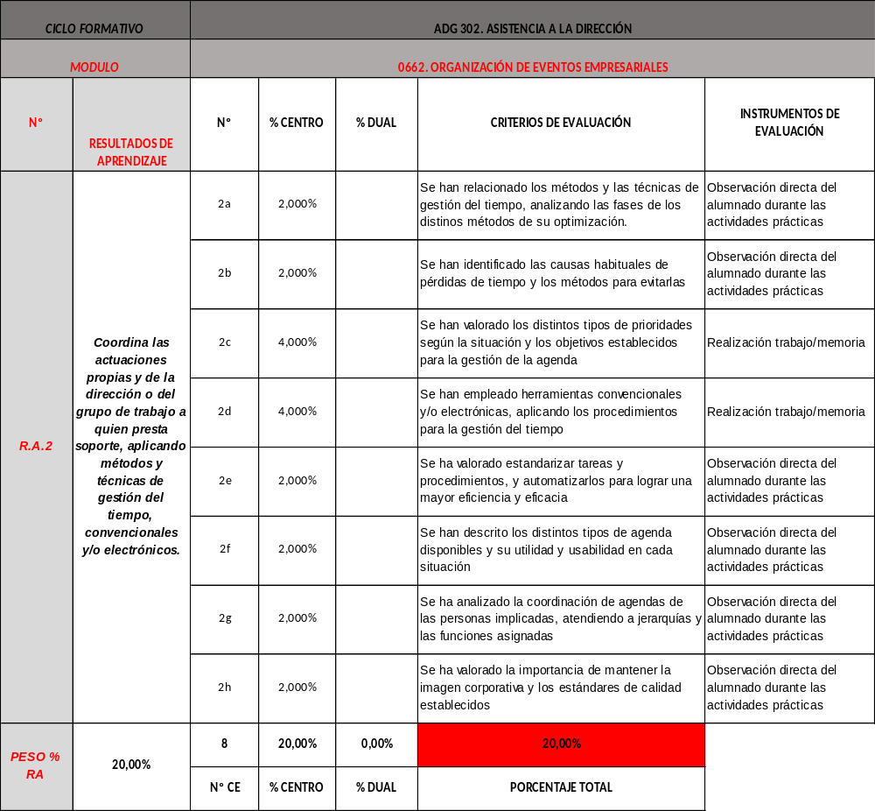

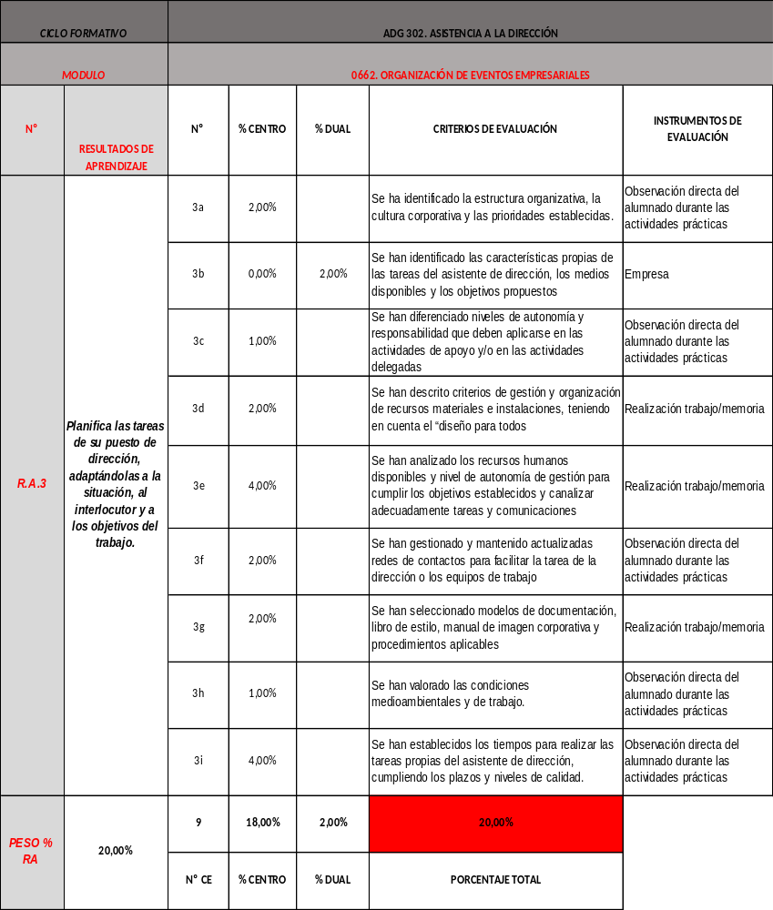

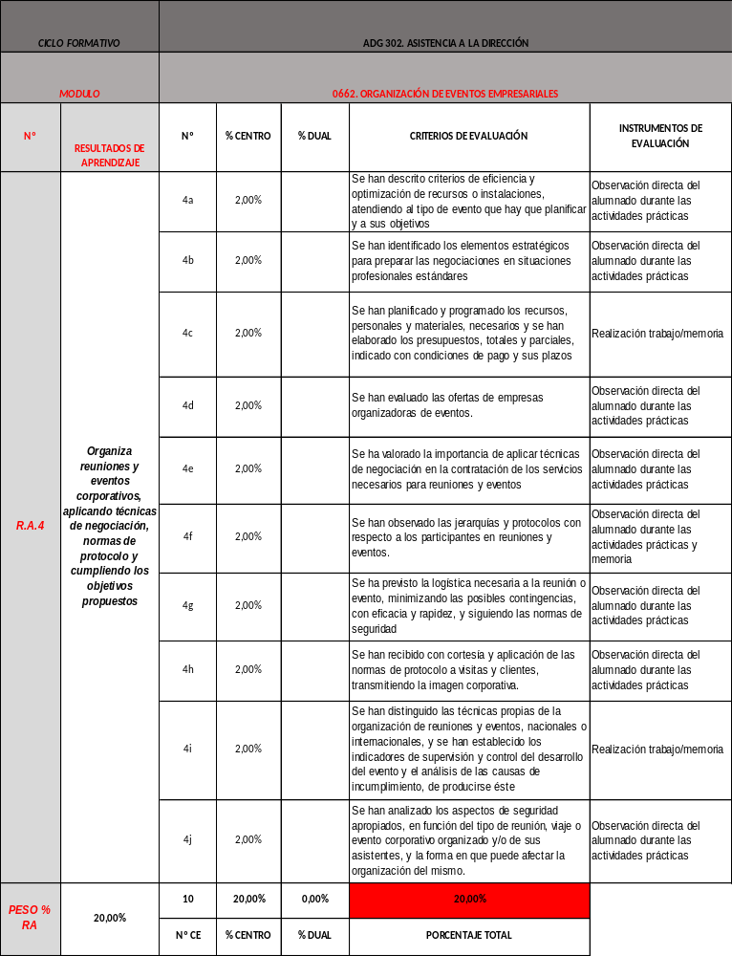

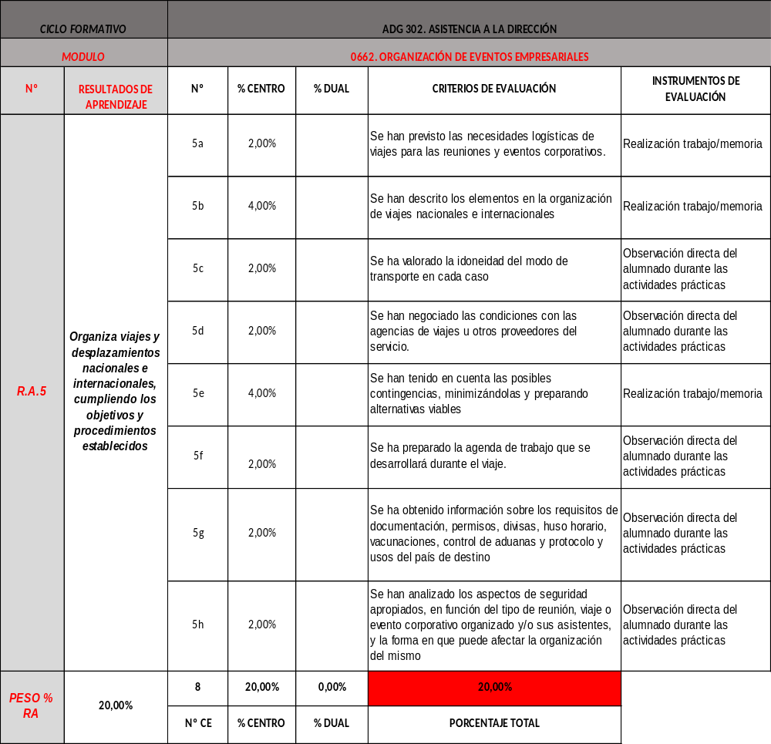

El alumnado que no haya rezado la formación en empresa, no podrá obtener una calificación positiva en los módulos profesionales que forman parte del Plan de formación, debiendo matricularse de nuevo en dichos módulos (Artículo 25.3).

Resulta aplicable lo establecido en el Decreto 91/2024, modificado por Decreto 107/2025 (Ordenación de la Formación Profesional del Grado D y del Grado E en la Comunidad Autónoma de Aragón):

- Artículo 20: “1. Los criterios de evaluación de los módulos y, en su caso, ámbitos y proyecto, que conforman cada uno de los Grados D y E serán los referentes para valorar el grado de consecución de los resultados de aprendizaje de los mismos.”
- Artículo 25.3 El alumnado que no haya realizado la formación en empresa u organismo equiparado, no habrá superado todos los resultados de aprendizaje de los módulos dualizados y, por tanto, no podrá obtener una calificación positiva en los módulos profesionales que forman parte del Plan de formación, debiendo matricularse de nuevo en dichos módulos..”
- Artículo 36: “…es obligatorio informar al alumnado de los procedimientos, instrumentos, y criterios de evaluación, calificación y promoción necesarios para la superación del módulo.”

Todos los RA deben estar superados para considerar que el módulo está superado.

En caso de ALUMNADO EXENTO DE REALIZAR LAS FEOE se procederá según lo establecido en el proyecto curricular.

En lo referente a los CE que se han dualizado, se trasladará la valoración que realice el tutor de empresa en el programa formativo (Anexo XIb), según se recoge en el artículo 58 del Decreto. Para ello, el tutor dual de ciclo facilitará al equipo docente el informe del tutor dual de empresa, donde aparecerán valorados los CE dualizados valorados por el tutor de empresa. La empresa asignará en el programa formativo, una nota del 1 al 4 a los RA dualizados en el módulo. El profesor extrapolará dicha nota conforme a la siguiente tabla. Aplicando sobre la nota extraída el % asignado a dicho Criterio de Evaluación – Resultado de Aprendizaje.



ORGANIZACIÓN DE LOS ELEMENTOS CURRICULARES

Este módulo profesional contribuye al desarrollo de las siguientes competencias profesionales y para la empleabilidad (CPE) a), c), d), m), o) y p) del título:
a) Administrar sistemas de información y archivo, en soporte convencional e informático, en condiciones de seguridad y estableciendo medidas de control.
- Organizar y gestionar la agenda y las comunicaciones de la dirección, coordinando su actividad con otras áreas u organizaciones.

- Gestionar la organización de eventos, reuniones y demás actos corporativos siguiendo normas y protocolos establecidos.

m) Detectar necesidades y anticipar soluciones de diversos tipos, dentro de su ámbito, a partir del análisis de la información disponible y del entorno.

- Resolver situaciones, problemas o contingencias con iniciativa y autonomía en el ámbito de su competencia, con creatividad, innovación y espíritu de mejora en el trabajo personal y en el de los miembros del equipo.

- Organizar y coordinar equipos de trabajo con responsabilidad, supervisando el desarrollo del mismo, con responsabilidad, manteniendo relaciones fluidas y asumiendo el liderazgo, así como aportando soluciones a los conflictos grupales que se presenten.

Según el Real Decreto 1582/2011, de 4 de noviembre, la formación del módulo contribuye a alcanzar los objetivos generales a), c), d), m), o), p) y q) del ciclo formativo.

a) Identificar datos y parámetros, relacionándolos con los diferentes sistemas de comunicación y archivo para administrar estos sistemas.

- Reconocer los actos y los tiempos que determinan la tarea de la dirección, priorizando el clasificando según criterios y procedimiento para organizar la agenda y las comunicaciones.

- Analizar los objetivos, rasgos definitorios y fases de los diferentes eventos empresariales, caracterizando los métodos de su desarrollo para gestionar su organización.

m) Analizar los diferentes procesos en los que el asistente de dirección tiene competencia, contrastando la suficiencia de medios, recursos y tiempos para detectar necesidades y anticipar soluciones.

- Desarrollar la creatividad y el espíritu de innovación para responder a los retos que se presentan en los procesos y en la organización del trabajo y de la vida personal.

- Tomar decisiones de forma fundamentada analizando las variables implicadas, integrando saberes de distinto ámbito y aceptando los riesgos y la posibilidad de equivocación en las mismas, para afrontar y resolver distintas situaciones, problemas o contingencias.

- Desarrollar técnicas de liderazgo, motivación, supervisión y comunicación en contextos de trabajo en grupo, para facilitar la organización y coordinación de equipos de trabajo.

Este módulo profesional tiene los siguientes bloques de contenidos (BC) y contenidos orientativos (C):

BC 1.- INTRODUCCIÓN A LA PLANIFICACIÓN Y ORGANIZACIÓN

1 a) Organización e imagen corporativa. Modelos organizativos. Organismos públicos y privados.
1 b) Organigramas funcionales de las organizaciones. Departamentos de la empresa. Áreas y servicios de las organizaciones.
1 c) Programación de actividades. Aplicación de recursos y tiempos. Análisis de actividades a realizar. Utilización de gráficos y métodos de control de proyectos. Gantt.
1 d) Tramitación de documentos. Documentación mercantil, comercial, contable, laboral, recursos humanos y de comunicación.
1 e) Calidad del servicio.
RA 3, CE a,b,c,d,e,f,g,h,i

BC2.- GESTIÓN EFICAZ DEL TIEMPO
2 a) Métodos de optimización del tiempo. Planificación. Organización. Realización. Seguimiento y valoración.
2 b) Propuesta de mejoras. Anticipación y resolución de imprevistos. 2 c) Agendas. Establecimiento de prioridades.
2 d) Utilización de aplicaciones informáticas estándares o específicas.
2 e) Aplicaciones específicas.
2 f) Tipos de agenda, partes, gestión.
2 g) Coordinación de agendas.
RA 2, CE a), b),c), d) e) f) g) h)

BC3.- ORGANIZACIÓN DE REUNIONES Y EVENTOS CORPORATIVOS

3 a) Fundamentos teóricos: El mercado de los eventos.
3 b) Fundamentos prácticos: Organización de eventos y experiencias de marca. Elementos clave de un evento. Las variables que condicionan la organización de un evento.
3 c) Tipos de eventos corporativos: Eventos de carácter interno y externos. Reuniones, Asamblea. Conferencia. Jornadas. Congreso. Simposio. Seminario. Taller. Exposición. Feria. Presentación. Videoconferencia.
3 d) Organismos y empresas asociadas a la gestión de eventos.

RA 4, CE a b c d e f g h i j

BC4.- PLANIFICACIÓN Y ORGANIZACIÓN DE UN EVENTO. ETAPAS.

4 a) Eventos corporativos. Planificación. Recursos humanos y materiales necesarios.
4 b) Gestión de medios. Gestión de tiempo. Etapas de un evento.
4 c) Documentación de un evento. 4 d) Presupuesto de un evento.
4 e) Comunicación del evento. 4 f) La seguridad del evento.
RA 4, CE a b c d e f g h i j

BC5.- ORGANIZACIÓN DE VIAJES Y DESPLAZAMIENTOS NACIONALES
E INTERNACIONALES

5 a) Viajes. Clases de viajes. Viajes nacionales. Viajes internacionales.
5 b) Planificación del viaje. Seguros de viaje. Seguridad en los datos.
5 c) Las agencias de viajes. Servicios. Elección de agencias de viaje.
5 d) Presupuesto.
5 e) Organización del viaje. Documentación necesaria para el viaje. Visados, documentos de identificación personal, vacunaciones, control de aduanas, equipajes, divisas, usos, horarios. Usos locales y protocolo.
5 f) Horarios. Reservas. Alojamientos. Medios de pago. Intérpretes. Agenda de trabajo del viaje. Visitas turísticas. Servicios especiales en las salas de reuniones.
5 g) Documentación posterior al viaje. Comprobantes y justificantes. Facturas proforma y facturas. Informes de acuerdos comerciales. Evaluación y análisis de resultados. Archivo de la documentación.
5 h) Seguridad

RA 5, CE a b c d e f g h

BC6OPTIMIZACIÓN DEL AMBIENTE DE TRABAJO: MOTIVACIÓN Y TRABAJO EN EQUIPO
6 a) Motivación para el trabajo.
6 b) Cultura empresarial y ambiente laboral.
6 c) Coordinación de actuaciones propias y de la dirección o grupo de trabajo a quien se da soporte.
6 d) Desarrollo de habilidades sociales en el entorno laboral. 6 e) La reputación o buena imagen.
6 f) Código deontológico empresarial y su aplicación en las tareas diarias.

RA1

BC 7.- OPTIMIZACIÓN DEL AMBIENTE DE TRABAJO: LIDERAZGO Y RESOLUCIÓN DE CONFLICTOS

7 a) Generación de confianza. Técnicas de liderazgo y dirección de grupos. 7 b) El conflicto. Tipos. Causas.
7 c) Resolución de conflictos. Factores determinantes. Fases. Prevención de conflictos.
7 d) Aseguramiento de la reserva y confidencialidad.
7 e) Sistemas de información con accesos restringidos.

BC 6 Y 7, RA 1, CE A B C D E F G H I J K

RELACIÓN ENTRE LOS ELEMENTOS CURRICULARES

Los elementos curriculares o contenidos de este módulo se presentan agrupados y vinculados directamente a cada uno de los Resultados de Aprendizaje (RA). Esta estructura asegura que todo el conocimiento teórico, las habilidades prácticas y las actitudes profesionales trabajadas son relevantes y necesarias para que el alumnado pueda alcanzar y demostrar las capacidades especificadas en cada RA.

RA | CE | C | CPE | OG
1 | 1a-1f 1g-1k | BC 6  BC 7 | c) o) p) | c) m) q)
2 | 2a-2h | BC 2 | c) m) | c) d) m)
3 | 3a-3i | BC 1 | a) c) | m) a) p)
4 | 4a-4d 4e-4j | BC 3  BC 4 | d) | d) o)
5 | 5a-5h | BC 5 | a) d) m) | c) m)

Conforme establece el art. 97.7.- “Podrán desarrollarse actuaciones de enriquecimiento curricular, introduciendo contenidos que no forman parte del currículo habitual o de la programación didáctica del módulo o módulos profesionales, pero que implican el desarrollo de destrezas de pensamiento más profundo, siempre y cuando no supongan anticipación de contenidos que aparecerán en el curso superior. Estos contenidos deberán concretarse en las programaciones didácticas.

ORGANIZACIÓN Y DISTRIBUCIÓN TEMPORAL

N | Título | RA | CE | C | CPE | OG | Duración (horas) | Temporización
1 | UD 1.- Introducción a la planificación y organización de la empresa | 3 | a,b,c,d,e,f, g,h,i | BC 1 (1a-  1e) | d) | a) c) d) | 18 | 1.er trimestre
2 | UD 2.- Gestión eficaz del tiempo | 2 | a,b,c,d,e,f, g,h | BC 2 (2a-  2g) | c), m), o) | c), m) p) | 20 | 1º trimestre
3 | UD 3.- Organización de reuniones y eventos corporativos | 4 | a,b,c,d,e,f, g, h, i, j | BC 3 (3a-  3d) | d) | d), m), o) | 22 | 1º trimestre
4 | UD 4.- Planificación y Organización de un evento. Etapas | 4 | a,b,c,d,e,f, g, h, i, j | BC 4 (4a-  4f) | d) | d), m), o) | 22 | 1er trimestre 2º trimestre
5 | UD 5.- Organización de viajes y desplazamientos nacionales e internacionales | 5 | a,b,c,d,e,f, g,h | BC 5 (5a-  5h) | d) | c) | 28 | 2º trimestre
6 | UD 6.- Optimización del ambiente de trabajo: motivación y trabajo en equipo | 1 | c, d, k | BC 6 (6a-  6f) | p), a) | q) | 12 | 3er trimestre
7 | UD 7.- Optimización del ambiente de trabajo: liderazgo y resolución de conflictos | 1 | a,b,e,f,g,h, i,j | BC 7 (7a-  7e) | o) | q) | 12 | 3er trimestre

PRINCIPIOS METODOLÓGICOS

Del estudio de las competencias de este ciclo, se deduce que el aprendizaje debe basarse en el saber hacer y que la consecución del aprendizaje se tiene que basar en procesos reales de trabajo. Por ello, la metodología principal será el Aprendizaje Basado en Retos (ABR), planteándose un problema real del entorno del centro o de la localidad, que no tiene una única solución.

El proceso de enseñanza-aprendizaje se realizará preferentemente mediante actividades prácticas simuladas y reales, desarrolladas en grupo-clase (alumnos-profesor), en grupos e individualmente, en función de las tareas a realizar siguiendo la simulación de rol de empresa, y se vincularán con el entorno productivo de la localidad y el aprendizaje competencial.

Estas actividades eminentemente prácticas serán planteadas (pasada una primera fase de aproximación a la realidad) en actividades de simulación en el aula, dándole al alumno/a unas indicaciones sobre las fuentes documentales de todo tipo a las que se puede recurrir para obtener la información necesaria y poder resolver la actividad simulada.(En una segunda fase) se trabajará en un evento real o simulado en el que deberán poner en práctica todo tipo de recursos aprendidos, iniciativa, creatividad y planificación del trabajo a realizar en tiempo y forma. Cada alumno será responsable de la tarea encomendada y deberá hacer evidencias del proceso hasta concluir la misma. Con ello se fomenta la capacidad del alumno para aprender por sí mismo y trabajar en equipo, así como tener responsabilidad e iniciativa.

Este módulo profesional contiene la formación necesaria para desempeñar la función de desarrollo de planificación y organización de todo tipo de tareas y eventos del directivo o equipo al que se presta servicio, que incluye aspectos como:
− Planificación de tareas.
− Control y coordinación de agendas.
− Procedimientos de planificación, contratación y gestión de viajes y eventos competencia del departamento.

Las actividades profesionales asociadas a esta función se aplican en:

− La programación y control del trabajo diario de la gerencia o equipo de trabajo al que se preste servicio.

La formación del módulo contribuye a alcanzar los objetivos generales a), c), d), m), o), p) y q) del ciclo formativo, y las competencias a), c), d), m), p) y q) del título.

Las líneas de actuación en el proceso enseñanza-aprendizaje que permiten alcanzar los objetivos del módulo versarán sobre:
− El análisis de técnicas de motivación y optimización del clima laboral.
− El conocimiento y manejo de técnicas de programación de tiempos y agendas.
− La evaluación de diferentes técnicas de planificación, gestión y control de viajes y eventos empresariales.
- La necesidad de integrar herramientas digitales en la gestión administrativa.

El Decreto 91/2024, modificado por el Decreto 107/2025 establece:

Artículo 7. Adaptación al entorno socio-productivo.
5. Los centros del Sistema de Formación Profesional incluirán en sus planes de trabajo proyectos de innovación e investigación aplicados que garanticen el conocimiento de las tecnologías, los procesos avanzados y la transición ecológica y su influencia en cada sector productivo. Asimismo, incidirán en el aprendizaje colaborativo basado en proyectos y/o retos que conecte los procesos de enseñanza y aprendizaje con la realidad de los sectores productivos y el mundo laboral.

Artículo 8. Adaptación al entorno educativo.
1. Los centros del Sistema de Formación Profesional desarrollarán los currículos de acuerdo las características del alumnado y del entorno.
2. Asimismo, las enseñanzas se impartirán con una metodología flexible y abierta, basada en el autoaprendizaje y adaptada a las condiciones, capacidades y necesidades personales del alumnado, de forma que permitan la conciliación del aprendizaje con otras actividades y responsabilidades.

EVALUACIÓN INICIAL

Según establece Artículo 24 “Al comiendo de cada curso, en el marco de la evaluación continua, el profesorado realizará la evaluación inicial del alumnado con el fin de detectar el grado de conocimientos de los que parten y, como ayuda al profesorado para planificar la intervención educativa y para mejorar el proceso de enseñanza y de aprendizaje”.

La evaluación inicial debe proporcionar una primera radiografía del alumnado que conforma el curso. Para ello, la información del grupo se recogerá a través de un acta específica de “evaluación inicial” en la que quedarán recogidos información relativa a:

• Acceso: ESO, FP GB, Bachillerato, otros ciclos formativos. Puede consultarse en el sigad
• Análisis de los informes concretos y casuísticas específicas del alumnado (dpto. orientación)
• Recopilación de datos objetivos y concretos que no recojan los informes anteriores

Para ello, será necesario que estas evaluaciones iniciales cuenten (en la medida de lo posible y al menos en algún tramo de ésta) con la participación del departamento de orientación y/o Jefatura de Estudios.

Se recogerá en la propia acta de evaluación las consideraciones/adaptaciones a tener en cuenta con casos concretos, acta que se estará a disposición del equipo docente para que puedan tenerse presentes los acuerdos e información vertida en dicha sesión de evaluación tal como se indica en el punto H de esta programación.

Los acuerdos de esta sesión se revisarán en las sesiones de evaluación posteriores, para analizar el seguimiento de las medidas adoptadas.

En función del número de alumnos con problemáticas similares analizadas en las sesiones de evaluación iniciales, el departamento de orientación determinará la necesidad de llevar a cabo a posteriori una sesión de orientación conjunta para todo el profesorado, con el objeto de ejemplificar posibilidades de atención para el alumnado con necesidades educativas especiales.

PROCEDIMIENTOS E INSTRUMENTOS DE EVALUACIÓN Y CRITERIOS DE CALIFICACIÓN

El procedimiento de evaluación tendrá como finalidad comprobar la adquisición por parte de cada estudiante de los resultados de aprendizaje asignados a cada módulo a través de los criterios de evaluación establecidos.

Durante todo el curso se utilizarán diversos procedimientos de evaluación, dependiendo de la temática a abordar en cada caso, que permitirán valorar tanto el proceso como los productos obtenidos, así como actitudes y habilidades técnicas y transversales.

La evaluación será continua, formativa e integradora, siguiendo el modelo de Aprendizaje Colaborativo Basado en Retos (ACbR), con un análisis permanente de la evolución del alumnado, y seguimiento diario mediante el análisis de las tareas encomendadas.

El equipo docente informará al alumnado al inicio del curso de la ponderación de los criterios de evaluación con los distintos instrumentos específicos que se aplicarán para el cálculo de la nota final. Se utilizarán instrumentos variados y flexibles para garantizar la objetividad.

CRITERIOS DE CALIFICACIÓN

La calificación del módulo profesional se calculará a partir de los siguientes criterios de calificación:

- El módulo profesional se considerará superado cuando se obtenga una calificación igual o superior a 5 puntos sobre 10.

- La calificación final se obtendrá mediante un proceso jerárquico:

a) Criterios de evaluación (CE): cada CE se calificará a partir de la media ponderada de las calificaciones obtenidas en los distintos instrumentos de calificación en los que se haya trabajado dicho criterio. La calificación de cada CE en un instrumento se obtendrá mediante la media ponderada de los indicadores de logro definidos para ese instrumento.

b) Resultados de aprendizaje (RA): la calificación de cada RA se calculará como la media ponderada de las calificaciones de sus criterios de evaluación, aplicando las ponderaciones definidas en el apartado B).

c) Calificación final del módulo profesional: se obtendrá como la media ponderada de las calificaciones de los RA, según las ponderaciones establecidas en el apartado B).

3) Un RA se considerará superado cuando alcance una calificación igual o superior a 5 puntos sobre 10.

4) Para poder aplicar la compensación entre RA, el alumnado deberá alcanzar en cada uno
de ellos una calificación mínima de 4 puntos sobre 10.

5) La calificación final del módulo profesional se expresará en valores enteros del 1 al 10, sin decimales, aplicando las siguientes reglas:

a) Si la calificación es igual o superior a 5, se redondeará al número entero más próximo.
b) Si es inferior a 5, se truncará al número entero inferior más próximo.
c) Si el resultado es inferior a 1, se asignará una calificación de 1.
d) Si la calificación final del módulo es igual o superior a 5, pero uno o varios resultados de aprendizaje (RA) tienen una calificación inferior al mínimo establecido para poder ser ponderados, se asignará una calificación de 4.

PROCEDIMIENTO DE EVALUACIÓN DE CRITERIOS DUALIZADOS

En lo referente a los criterios de evaluación (CE) que se dualicen, se trasladará la valoración que realice el tutor de empresa en el programa formativo (Anexo XI b), según se recoge en el artículo 58 del decreto, y se ha especificado anteriormente.

Dado que este módulo profesional contempla resultados de aprendizaje a adquirir necesariamente en el entorno productivo, se estará a lo dispuesto en el art. 25.3 del Decreto 91/2024 del Gobierno de Aragón: «El alumnado que no haya realizado la formación en empresa u organismo equiparado, no habrá superado todos los resultados de aprendizaje de los módulos dualizados y, por tanto, no podrá obtener una calificación positiva en los módulos profesionales que forman parte del Plan de formación, debiendo matricularse de nuevo en dichos módulos».

PÉRDIDA AL DERECHO A LA EVALUACIÓN CONTINUA

La asistencia a las sesiones lectivas es obligatoria y por tanto, según establece el artículo 19 del Decreto 91/2024, perderá la evaluación continua el alumno que haya acumulado más de un 15 % de las faltas respecto a la duración total del módulo, sin tener en cuenta, en su caso, las horas dualizadas y en función de la fecha en la que el/la alumno/a se haya matriculado/a. De este porcentaje podrá quedar excluido el alumnado que curse las enseñanzas de Formación Profesional y tenga que conciliar el aprendizaje con la actividad laboral.

Al alumnado que haya perdido el derecho a la evaluación continua, se le podrá impedir la realización de determinadas actividades programadas en uno o varios módulos, que pudieran implicar riesgos para su integridad física o la de su grupo.

El alumno que haya perdido el derecho a la evaluación continua y no se presente a la convocatoria de evaluación final será calificado como “No Evaluado”.

El Decreto 91/2024 (ordenación de los grados D de Formación Profesional de Aragón) establece:

Artículo 19 “Los métodos e instrumentos de evaluación utilizados, que serán variados, deberán permitir la constatación de los progresos realizados por cada alumno/a.
Los instrumentos a utilizar pueden ser las rúbricas de evaluación, listas de cotejo, guía de observación, cuaderno de clase, exámenes, mapas conceptuales, trabajos, pequeñas investigaciones, grabaciones de audio o vídeo, entre otros”

Artículo 19 “En la modalidad virtual, la evaluación del alumnado se realizará mediante el seguimiento del proceso de aprendizaje y a través de una prueba de evaluación final de carácter presencial. El seguimiento se realizará principalmente, mediante el análisis de las actividades y los trabajos presentados en la plataforma virtual, realizados a lo largo del curso, así como de la participación en las herramientas de comunicación establecidas”.

ACTIVIDADES DE RECUPERACIÓN Y REFUERZO.

Para que todo el alumnado pueda alcanzar los resultados de aprendizaje del módulo se detallan las actividades de recuperación y refuerzo que en su caso pudieran precisar, y actividades de ampliación.

G.1- SEGUNDA CONVOCATORIA.

El alumnado que no haya superado los Resultados de Aprendizaje o aquellos alumnos que hayan perdido la evaluación continua, deberán concurrir a la 2ª convocatoria final de junio, donde se evaluarán los RA no superados mediante una prueba teórico-práctica. Siempre que el calendario escolar y el funcionamiento del grupo lo permitan, el profesorado podrá organizar pruebas de recuperación a lo largo del curso, previas a la convocatoria final.

Para el alumnado que no haya superado el módulo en la primera convocatoria de evaluación final de junio, se establecerán actividades de recuperación fundamentadas específicamente en los resultados de aprendizaje en los que se hayan detectado dificultades.

Las actividades de recuperación serán tareas de refuerzo personalizadas al alumnado que podrán incluir la elaboración de una memoria o realización de práctica, o la resolución de supuestos profesionales con defensa de la tarea o reto planteado.

La calificación del módulo en segunda convocatoria se obtendrá mediante una prueba objetiva teórico-práctica y, si procede, la defensa de los trabajos o proyectos pendientes ante el profesorado. Los criterios de calificación seguirán la ponderación establecida en el apartado B de esta programación para asegurar la coherencia técnica.

En la segunda convocatoria de junio, la prueba teórico-práctica representará el 100% de la nota final, siendo necesaria una calificación mínima de 5 sobre 10 para alcanzar el aprobado. La prueba versará sobre la totalidad del módulo. Si el profesorado así lo determina (por haber superado bloques parciales o evaluaciones previas), la nota final se calculará mediante la media entre las partes evaluadas en junio y las calificaciones obtenidas durante el curso.

G.2- PLAN DE RECUPERACIÓN PARA EL ALUMNADO DE SEGUNDO CON EL MÓDULO PENDIENTE

NO APLICA

G.3- ATENCIÓN A LAS DIFERENCIAS INDIVIDUALES

En función de lo detectado en la evaluación inicial se podrán determinar para cada alumno las siguientes adaptaciones curriculares no significativas: (Artículo 19 Ley General de Atención a la diversidad. Orden 913/2023):
- Priorización y temporalización de R.A. y C.E. para FP
- Adecuación de tiempos y espacios
- Adecuación de instrumentos y formatos de evaluación
- Atención más personalizada durante la realización de actividades o pruebas
- Adecuación de los criterios de calificación priorizando el contenido y no la forma (sintaxis y ortografía).
Estos aspectos quedarán reflejados en el acta de la evaluación inicial.

Dada la diversidad que se produce en el alumnado y los distintos ritmos de aprendizaje con los que nos podemos encontrar, se podrán realizar actividades de forma individual para aquellos alumnos con más dificultades que les servirán de refuerzo y para analizar la misma cuestión desde distintos puntos de vista.

Asimismo, se adoptarán los apoyos individualizados necesarios y se diagnosticarán los progresos no adecuados del alumnado y las dificultades en el proceso de aprendizaje que permitan establecer las medidas necesarias para solventar dichas dificultades.

En las sesiones de evaluación se informará sobre el proceso personal de aprendizaje seguido, sobre las medidas de apoyo recibidas y, en caso de tener módulos o ámbitos pendientes, las actividades de orientación y apoyo encaminadas a la superación de los mismos, que se transmitirá a cada alumno/a, a su familia o a los representantes legales.

El alumnado con discapacidad será evaluado con las adaptaciones de tiempo y medios apropiados a sus posibilidades y características, incluyendo el uso de sistemas de comunicación alternativos y la utilización de apoyos técnicos que faciliten el proceso de evaluación. Se deberá asegurar que el/la alumno/a con discapacidad haya conseguido todos los resultados de aprendizaje incluidos en los estudios realizados.

Para la atención de las diferencias individuales del alumnado por el Departamento competente se adoptarán las medidas de flexibilización y las alternativas metodológicas de accesibilidad al currículo, de adaptación temporal y diseño universal. Y ello mediante la adaptación de las condiciones facilitadoras de la adquisición de los aprendizajes y de las evaluaciones a las necesidades precisadas de apoyo formativo.

El equipo docente podrá realizar adaptaciones curriculares no significativas para el alumnado, quedando constancia de las mismas en el expediente del alumno/a.

G.4- ACTIVIDADES DE AMPLIACIÓN

Para el alumnado que les resulte más fácil la comprensión o aprendizaje podrán realizar actividades de ampliación individuales o grupales, para profundizar en los temas que más les interesen, para un mayor enriquecimiento curricular. La realización satisfactoria de las actividades propuestas supondrá una mejora de hasta un punto más en la calificación del instrumento de evaluación que corresponda al criterio de evaluación que se esté ampliando con la tarea.

PLAN DE APLICACIÓN DE LOS DESDOBLES, EN SU CASO.

En caso de resultar necesario aplicar desdobles, se estará a lo previsto en el Proyecto curricular.

MATERIALES Y RECURSOS DIDÁCTICOS QUE SE VAYAN A UTILIZAR.

Los materiales y recursos didácticos que se van a utilizar serán diversos y coherentes con la metodología utilizada y con la planificación del uso de espacios y equipamientos. Se utilizará la plataforma educativa Aeducar como soporte principal para el alojamiento de los materiales, entrega de tareas y comunicación, pudiéndose acordar el uso de herramientas tecnológicas específicas según el reto que corresponda. El profesor dotará de material al alumnado durante las sesiones en formato físico y online.

El módulo se imparte en un aula que dispone de medios informáticos, con ordenadores portátiles para alumnos y ordenador para uso del profesor, 2 pizarras blancas laminadas con rotuladores de colores, pizarra interactiva o digital para exposición de contenidos y/o presentación de proyectos/retos, entre otros.

Los equipos informáticos están conectados a la red del centro y están instalados los sistemas operativos y programas Office 365, con conexión a internet para la búsqueda independiente de recursos.

Si bien se disponen de ordenadores para los alumnos, en servicio de préstamo para aquel alumnado que no disponga de portátil propio, y con el objetivo de fomentar un entorno de aprendizaje más flexible y eficiente, se primará que cada alumno/a acuda al aula con su propio ordenador portátil personal si dispone de él. Esta medida permite que el estudiante pueda continuar su trabajo en casa de forma más cómoda, personalizada y con herramientas que faciliten su autoaprendizaje y autonomía, pilares fundamentales del perfil de asistencia a la dirección.

Conforme a lo establecido en el artículo 108 del Decreto 91/2024, que incluye el equipo individualizado como parte del concepto de material curricular digital, el centro garantiza la igualdad de oportunidades mediante las siguientes directrices:
- Responsabilidad y Custodia: Como parte de la evaluación de la iniciativa y la responsabilidad personal en el puesto de trabajo, el alumno/a es responsable del cuidado del material cedido. Por ello, una vez finalizada la jornada lectiva, el equipo deberá ser depositado obligatoriamente en el carrito o armario de portátiles habilitado para asegurar su custodia y correcta carga para la siguiente sesión.
- Conectividad: El centro facilitará la infraestructura de red y el acceso a Internet necesarios para que tanto los equipos propios como los prestados operen en un entorno tecnológico que simule una oficina o empresa moderna para la realización de las actividades o retos planteados.

En los materiales curriculares a utilizar se estará conforme a lo dispuesto en el artículo 108 del Decreto:

- Los Departamentos, equipos u órgano de coordinación didáctica que corresponda tendrán autonomía para elegir los libros de texto y demás materiales curriculares que se vayan a utilizar en cada curso. Tales materiales deberán estar supeditados al currículo establecido.

- Los materiales curriculares y libros de texto adoptados deberán reflejar y fomentar el respeto a los principios, valores, libertades, derechos y deberes constitucionales, así como los principios y valores establecidos en la Ley Orgánica 1/2004, de 28 de diciembre, de Medidas de Protección Integral contra la Violencia de Género.

- En el caso de que el centro haya optado por que el material curricular sea en formato digital, se entenderán incluidas en el concepto de material curricular no solo las licencias, que se consideran software, sino también aquellos aspectos imprescindibles necesarios para el uso de los mismos en el aula. Entre estos aspectos se puede incluir un equipo individualizado para el alumnado, como tabletas, dispositivos móviles, mini portátiles o portátiles, una plataforma educativa, un servicio de mantenimiento, seguros y la electrónica de red necesaria para el acceso a Internet.

- Los materiales curriculares y libros de texto en papel adoptados no podrán ser sustituidos por otros durante un período mínimo de dos años. Con carácter excepcional, previo informe de la Inspección de Educación, La persona titular de la Dirección del Servicio Provincial del Departamento competente en las enseñanzas no universitarias podrá autorizar la sustitución anticipada cuando la Dirección del centro, previa comunicación al Consejo Escolar o Consejo Social, acredite de forma fehaciente la necesidad de dicha sustitución anticipada.

ACTIVIDADES COMPLEMENTARIAS Y EXTRAESCOLARES

Durante el curso escolar se realizarán distintas actividades complementarias y extraescolares relacionadas con los Resultados de Aprendizaje del módulo, para una mayor comprensión y formación.

Estas actividades se recogen en el plan anual de actividades complementarias y extraescolares del departamento.

Siendo que el objetivo pedagógico fundamental de las actividades es que el alumnado comprenda la importancia de la organización de eventos en contextos reales (competencia clave del perfil de asistencia a la dirección), se establecen las siguientes condiciones de seguimiento y evaluación:

- En coherencia con lo establecido en el Proyecto Curricular del Ciclo, estas actividades son de carácter obligatorio, debiendo el alumnado participar en las mismas de acuerdo con lo aprobado en reunión de departamento.

- El profesorado tiene la facultad de amonestar al alumnado no solo por la inasistencia a la actividad extraescolar en sí, sino también por la ausencia posterior en el aula durante las sesiones programadas para la evaluación del reto o la puesta en común de las conclusiones obtenidas.

- Además, la falta de asistencia a la actividad o participación, sin justificación alguna conllevará una penalización del 10 % en la nota final de todos los módulos del curso, conforme a la normativa interna del ciclo.

MEDIDAS COMPLEMENTARIAS PARA MÓDULOS BILINGÜES

No aplica.

MECANISMOS DE SEGUIMIENTO Y VALORACIÓN DEL MÓDULO

Para evaluar el grado de seguimiento de la programación del módulo se dispone de una herramienta para valorar cada uno de los puntos de la programación. Este seguimiento se hace mensualmente. En el caso de que los valores obtenidos se encuentren por debajo de los valores estimados como normales, se hará una reflexión sobre las causas de estas desviaciones, tomando las medidas necesarias para subsanar y corregir estas desviaciones en el tiempo restante de curso. Estas reflexiones podrán reflejarse en el mismo formato de seguimiento de la programación. También se realiza seguimiento conforme la metodología activa aplicada a través de retos, siguiendo el desarrollo del reto, y la presentación de tareas a través de Aeducar.

En cada evaluación se realizará un seguimiento de los acuerdos tomados con anterioridad.

PLAN DE CONTINGENCIA

Ante circunstancias excepcionales que puedan afectar al desarrollo normal de la actividad docente en el módulo durante un periodo prolongado de tiempo, se seguirá el siguiente plan de contingencia:

Si la ausencia fuera de estudiantes, y estuviera justificada, se fijará plan de contingencia por el equipo docente.

Si la ausencia fuera del profesor encargado del módulo, el departamento intentará reorganizar horarios, procurando que los huecos queden a primeras o últimas horas, siempre y cuando las guardias no puedan ser atendidas por profesores del mismo Departamento. El profesor sustituto asumirá como propias las funciones y normas del profesor ausente y viceversa en la incorporación de éste.
En este caso los alumnos deberían continuar con las tareas o actividades que tengan programadas en su agenda con relación al proyecto real de evaluación que se esté desarrollando.

La presente programación está redactada para un escenario de enseñanza presencial. Si por circunstancias excepcionales se debe pasar a un modelo de enseñanza semipresencial o a distancia se aplicarán las modificaciones que a continuación se indican, por ejemplo, a los efectos previsto por la orden: ECD de 30 de junio de 2020.

En los escenarios que requieran enseñanza a distancia se empleará la plataforma Aeducar del Centro como medio y canal preferente, aunque se puede considerar el uso de classroom. Se creará en la plataforma Aeducar un curso para este módulo en el que alumnado hará lo siguiente: tareas de investigación, actividades, presentaciones, pruebas, etc. Si el confinamiento, afecta sólo a algunos alumnos/as, se podrán poner al día, utilizando el correo electrónico para el envío de tareas, mientras dure el aislamiento, o el uso de software libre y herramientas en la nube que permitan al alumnado trabajar con sus propios dispositivos si fuera necesario

MODIFICACIONES CON RESPECTO A LA EDICIÓN ANTERIOR.

Adaptación de la programación al DECRETO 107/2025, de 10 de septiembre, del Gobierno de Aragón, por el que se modifica el Decreto 91/2024, de 5 de junio por el que se establece la Ordenación de la Formación Profesional del Grado D y del Grado E en la Comunidad Autónoma de Aragón.

